Наступает сезон эксплуатации надувных аттракционов.

Вместе с потеплением приближается и сезон эксплуатации надувных аттракционов. Гомельское областное управление Госпромнадзора доводит до сведения владельцев оборудования игрового надувного, что в целях организации контроля за соблюдением норм безопасности в сфере оказания населению услуг при эксплуатации надувного игрового оборудования необходимо обеспечить выполнение требований Правил технической безопасности «Требования к эксплуатации оборудования игрового надувного», утв. Постановлением Министерства по чрезвычайным ситуациям Республики Беларусь
30.07.2015 № 35 (далее Правила).
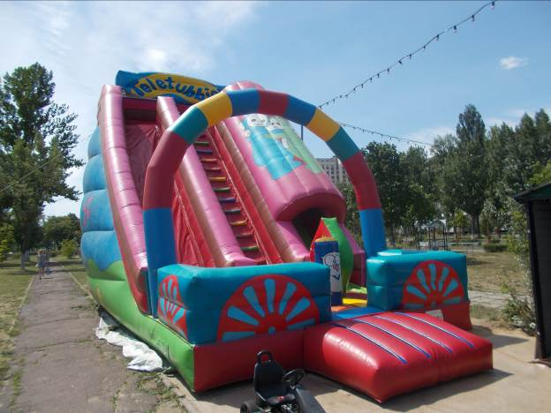

Правила обязательны для организаций независимо от их организационно-правовой формы и формы собственности и индивидуальных предпринимателей, осуществляющих установку, эксплуатацию, техническое обслуживание, техническое освидетельствование, модернизацию и ремонт оборудования.
Игровое надувное оборудование должно в полной мере соответствовать требованиям Правил, в частности:
после межсезонного хранения, но не реже 1 раза в 12 месяцев должно проводиться техническое освидетельствование оборудования;
владелец обязан назначить администратора (из числа лиц не моложе 18 лет после изучения им требований эксплуатационных документов на оборудование, должностной инструкции и прохождения проверки знаний по вопросам охраны труда и Правил в соответствии с законодательством) и обслуживающий персонал (из числа лиц не моложе 18 лет, допускается к работе после изучения устройства оборудования, инструкций по эксплуатации оборудования, прохождения инструктажа в соответствии с инструкцией по вопросам охраны труда);
оборудование должно устанавливаться в соответствии с требованиями эксплуатационных документов и Правил;
выполнение работ по эксплуатации и обслуживанию оборудования игрового надувного должен осуществлять лично владелец или назначенный им обслуживающий персонал, согласно требованиям эксплуатационных документов и Правил.
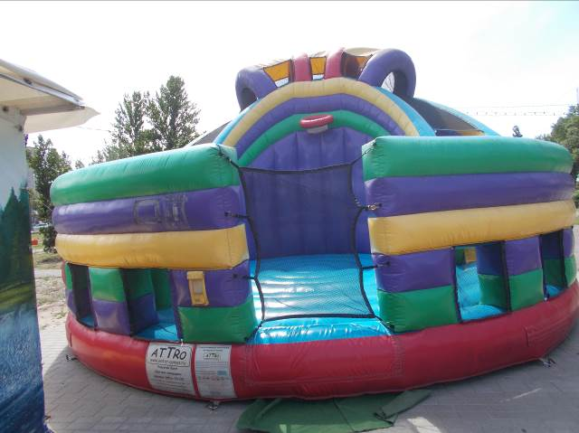

У владельца оборудования также должны быть в наличии:
эксплуатационные документы;
журнал учета эксплуатации оборудования;
журнал учета технического обслуживания, ремонта и модернизации.
На каждом оборудовании у входа должен быть установлен информационный стенд для пользователей с названием оборудования и правилами поведения пользователей на оборудовании.
